GRANJA, PEPA PIG, RATOLINS, ESQUIROL,CONILLS, GALLINES,BARRET
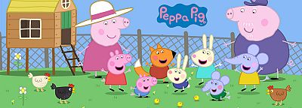

ÉS UNA …………………….. SURT LA…………………………………..
LA MARE PORTA UN……………………………………
HI HA DOS ………………………………, TRES…………………. I UN …………………
T’AGRADA LA PEPA PIG?...................
HAS ANAT A UNA GRANJA?...................T’AGRADA?

PEPA PIG, JUGANT, HABITACIÓ, ESCALA, BLAU, VERMELL
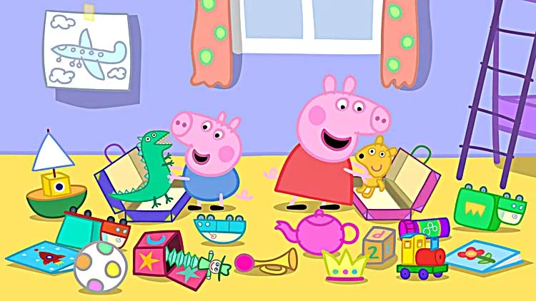
ÉS UNA ……………………………
ES DIU ……………………………..
ELL TÉ UNA VESTIT DE COLOR ………….…………I ELLA ……………….. ESTAN………………………………….
HI HA UNA PILOTA? SÍ / NO HI HA UN AVIÓ? SÍ / NO
HI HA UN CONILL? SÍ / NO HI HA UN CAMIÓ? SÍ / NO
HI HA EL NÚMERO 4? SÍ / NO HI HA EL 2? SÍ / NO

VERD, GROC, CARBASSA, FESTA, ANIMALS
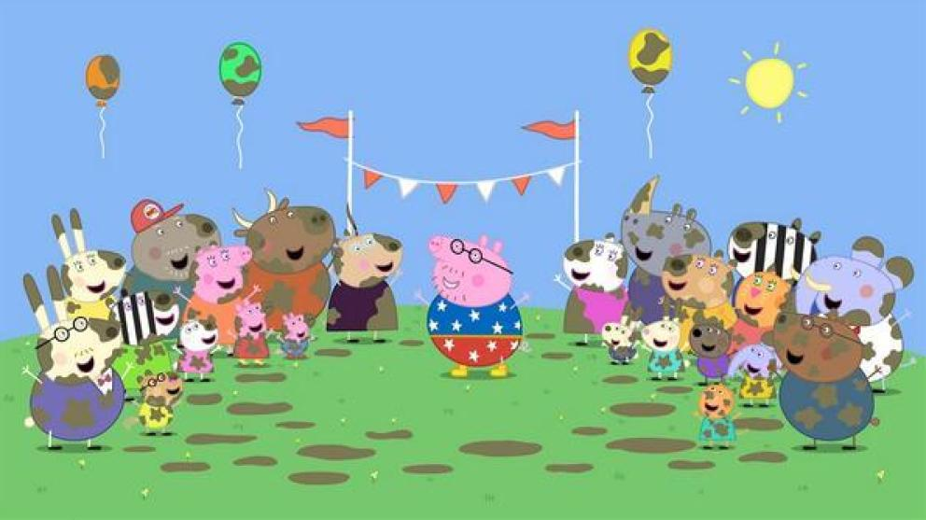
ÉS UNA ……………………….
HI HA GLOBUS DE COLOR:……………. …………, …………………I …………………
HI HA MOLTS …………………….

PLOU? SÍ / NO ESTAN BRUTS? SÍ / NO
FA SOL? SÍ / NO HAN FET UNA FESTA? SÍ / NO
ESTAN DINS UNA CASA? SÍ / NO HI HA 15 ANIMALS? SÍ / NO
ESTAN CANSATS? SÍ / NO SEMBLEN CONTENTS? SÍ / NO

